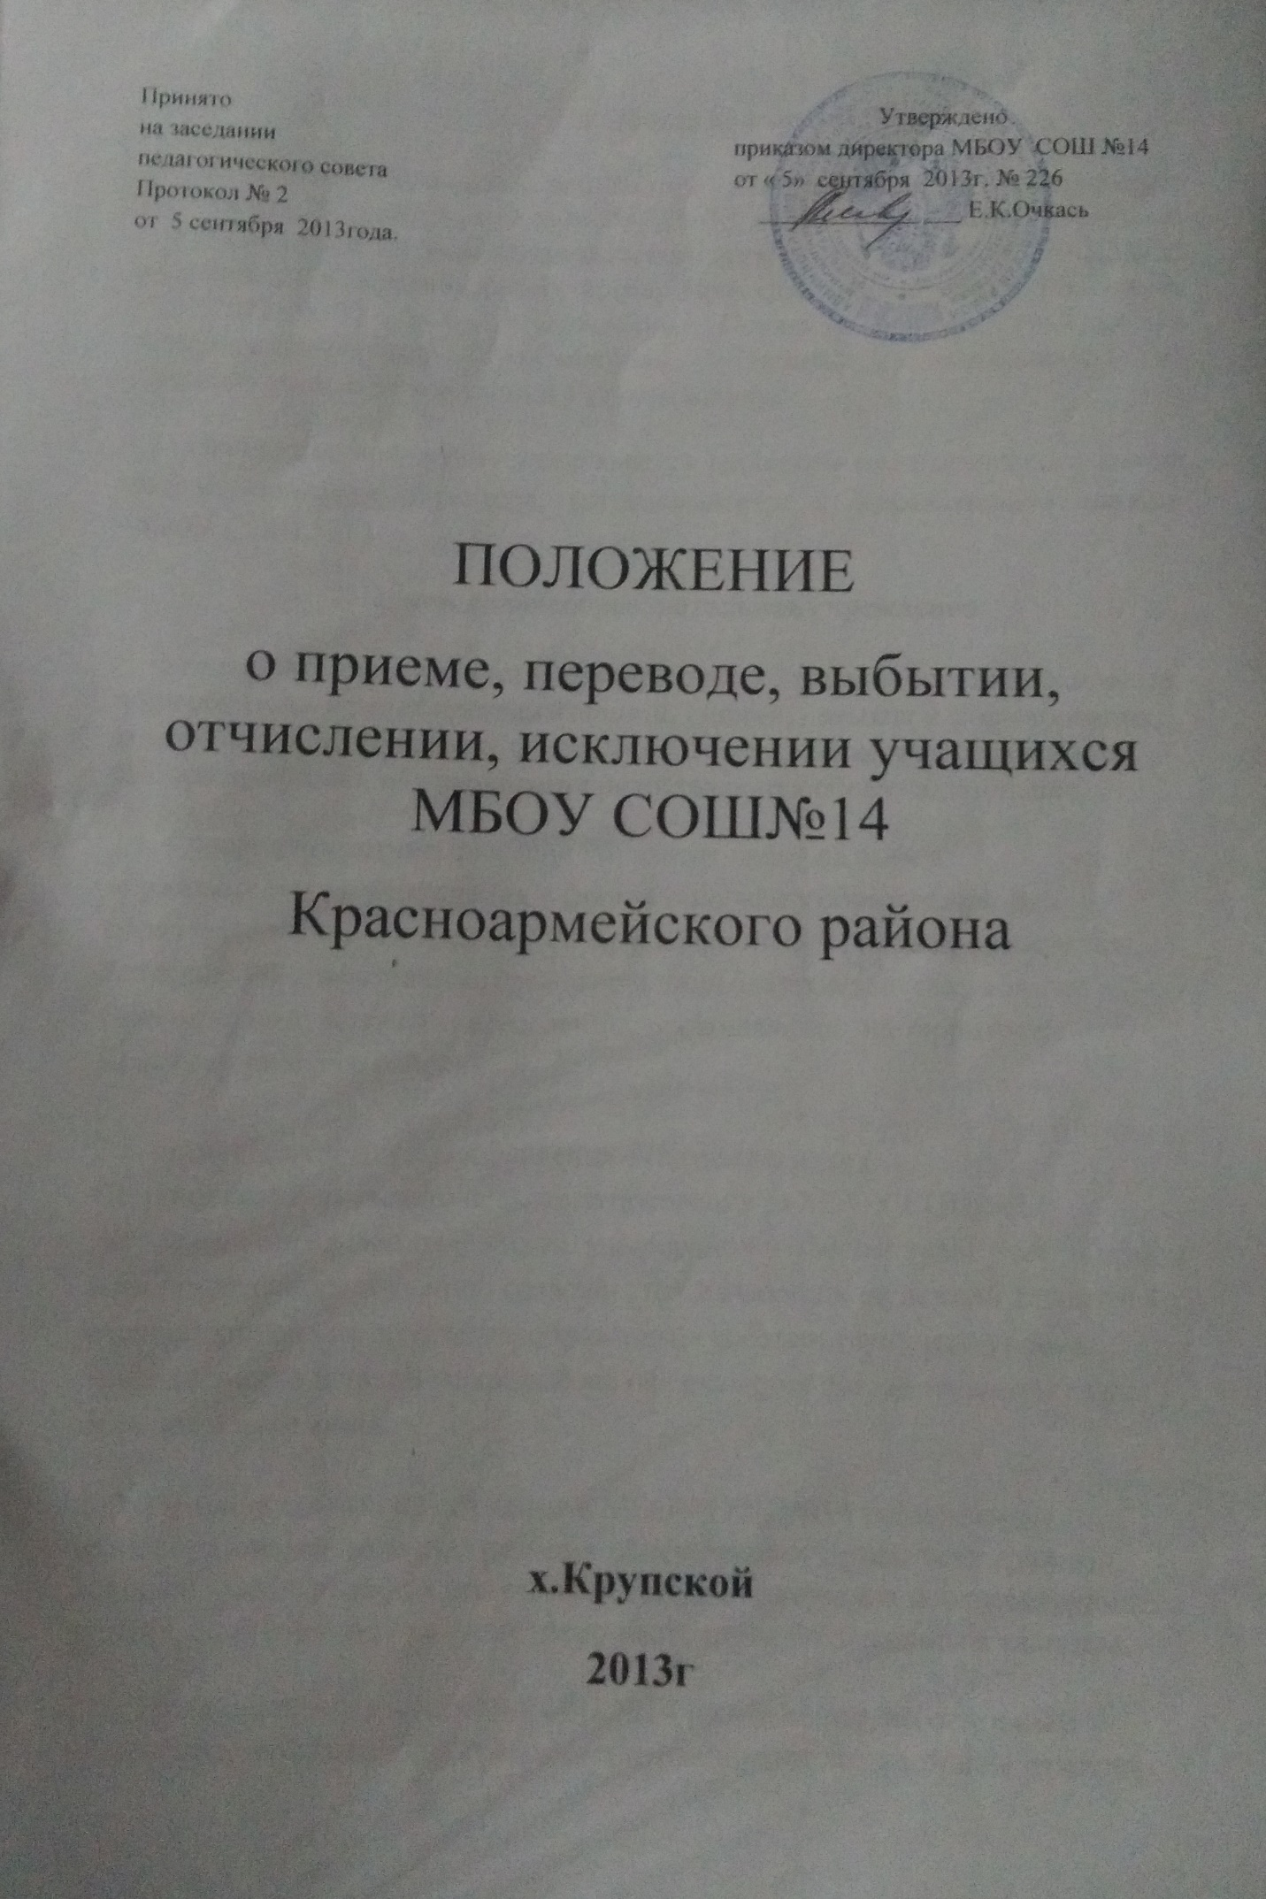

ПОЛОЖЕНИЕ
О порядке и основаниях перевода, отчисления и восстановления учащихся
- Общие положения
1.1 Настоящее положение разработано в соответствии Положение разработано в соответствии с нормативными документами:
• Федеральный закон от 29 декабря 2012 года № 273-ФЗ « об образовании в Российской Федерации»;
• Порядком и условиями осуществления перевода обучающихся из одной организации, осуществляющей образовательную деятельность по образовательным программам начального общего, основного общего, среднего общего образования, в другие организации, осуществляющие образовательную деятельность по образовательным программам соответствующего уровня направленности, утвержденным приказом Минобрнауки России от 12.03.2014 года № 177;
•Порядком применения к обучающимся и снятия с обучающихся мер дисциплинарного взыскания, утвержденным приказом Минобнауки России от 15.03.2013 года № 185;
• Правил оказания платных образовательных услуг, утвержденных постановлением Правительства РФ от 15.08.2013 № 706;
• Уставом образовательной организации.
1.2 Настоящее положение регламентирует изменения и прекращения образовательных отношений между обучающимися и ( или) их родителями (законными представителями) и образовательной организацией.
1.3 Под образовательными отношениями понимаются отношения по реализации права граждан на образование. Целью которых является освоение обучающимися содержания образовательных программ.
1.4 Положение принимается с учетом мнения Совета обучающихся, Совета родителей, Педагогического совета образовательной организации.

- Порядок и основания перевода обучающихся
2.1 Порядок и условия осуществления перевода обучающихся из одной организации , осуществляющей образовательную деятельность по образовательным программам начального общего, основного общего, среднего общего образования, в другие организации, осуществляющие образовательную деятельность по образовательным программам соответствующего уровня направленности, устанавливают общие требования к процедуре и условиям осуществления перевода обучающегося из организации, осуществляющей образовательную деятельность по образовательным программам начального общего, основного общего, среднего общего образования, в которой он обучается ( далее- исходная организация), в другие организации, осуществляющую образовательную деятельность по образовательным программам соответствующих уровня и направленности (далее - принимающая организация), в следующих случаях:
⋅ в случае прекращения деятельности исходной организации, аннулирования лицензии на осуществление образовательной деятельности (далее - лицензия), лишения ее государственной аккредитации по соответствующей образовательной программе или истечения срока действия государственной аккредитации по соответствующей образовательной программе;
⋅ в случае приостановления действия лицензии, приостановления действия государственной аккредитации полностью или в отношении отдельных уровней образования.
Перевод совершеннолетних обучающихся с их письменного согласия, а также несовершеннолетних обучающихся с письменного согласия их родителей (законных представителей) обеспечивает Учредитель.
2.2. Перевод обучающихся не зависит от периода (времени) учебного года. Обучающиеся могут быть переведены в другие образовательные организации, осуществляющие образовательную деятельность, в следующих случаях:
⋅ в связи с переменой места жительства;
⋅ в связи с переходом в другую образовательную организацию, осуществляющую образовательную деятельность и реализующую другие виды образовательных программ;
⋅ по инициативе совершеннолетнего обучающегося или родителей (законных представителей) несовершеннолетнего обучающегося.
2.3. Перевод учащегося из одной образовательной организации, осуществляющей образовательную деятельность, в другую или из одного класса в другой осуществляется только с письменного согласия родителей (законных представителей) учащегося или на основании письменного заявления родителей (законных представителей) обучающегося. 2.3.1. Перевод обучающегося из одного класса в другой осуществляется только с письменного согласия родителей (законных представителей) обучающегося или на основании письменного заявления родителей (законных представителей)обучающегося при условии наличия в классе свободных мест.
2.3.2. Перевод обучающегося из одной группы класса в другую осуществляется только с письменного согласия родителей (законных представителей)обучающегося или на основании письменного заявления родителей (законных представителей) обучающегося при наличии в соответствующей группе свободных мест.
2.4. Перевод обучающегося из одной образовательной организации, осуществляющей образовательную деятельность, в другую может осуществляться в течение всего учебного года при наличии в соответствующем классе свободных мест согласно установленному для данной образовательной организации норматива. При переходе в общеобразовательное учреждение, закрепленное за местом проживания, отказ в приеме по причине отсутствия свободных мест допускается.
2.5. Перевод обучающегося на основании решения суда производится в порядке, установленном законодательством.
2.6. При переводе обучающегося из школы в другую организацию, осуществляющую образовательную деятельность, его родителям (законным представителям) выдаются документы, которые они обязаны представить в образовательную организацию: личное дело, табель успеваемости (ведомость текущих отметок), медицинскую карту, справку о выбытии обучающегося.
2.7. Школа выдает документы по личному заявлению родителей(законных представителей) при обязательном предоставлении родителями (законными представителями) обучающегося справки о зачислении ребенка в другую образовательную организацию, осуществляющую образовательную деятельность. 2.8. При переводе обучающегося в школу прием обучающегося осуществляется с предоставлением документов: заявления от родителей (законных представителей), личного дела ученика, медицинской карты (по желанию),документа, подтверждающего образование за предыдущий период обучения; ведомости текущих отметок и при предъявлении паспорта одного из родителей(законных представителей).
2.9. Перевод обучающегося оформляется приказом директора школы.

3. Порядок и основания отчисления учащихся
3.1. Образовательные отношения прекращаются в связи с отчислением обучающегося из образовательной организации:
3.1.1.В связи с получением основного общего и среднего общего образования и (или) завершением обучения.
3.1.2.Досрочно по основаниям, установленным п. 3.2. Положения.
3.2. Образовательные отношения могут быть прекращены досрочно в следующих случаях: 3.2.1.По инициативе учащегося и (или) родителей (законных представителей) несовершеннолетнего обучающегося, в т. ч. в случае перемены места жительства, перевода обучающегося для продолжения освоения образовательной программы в другую организацию, осуществляющую образовательную деятельность, выбора получения образования в форме семейного образования и (или) самообразования.
3.2.2.По инициативе образовательной организации в случае применения к учащемуся, достигшему возраста 15 лет, отчисления как меры дисциплинарного взыскания за неоднократное нарушение устава и локальных нормативных актов образовательной организации.
3.2.3.В случае установления нарушения порядка приема в образовательную организацию, повлекшего по вине обучающегося и (или) родителей (законных представителей) несовершеннолетнего обучающегося его незаконное зачисление в образовательную организацию.
3.2.4.По обстоятельствам, не зависящим от воли учащегося или родителей (законных представителей) несовершеннолетнего обучающегося и образовательной организации, в т. ч. в случае прекращения деятельности образовательной организации.
3.2.5. По инициативе образовательной организации в случае просрочки оплаты стоимости платных образовательных услуг.
3.2.6.По инициативе образовательной организации в случае невозможности надлежащего исполнения обязательств по оказанию платных образовательных услуг вследствие действий (бездействия) учащегося.
3.3. Досрочное прекращение образовательных отношений по инициативе обучающегося и (или) родителей (законных представителей) несовершеннолетнего обучающегося не влечет за собой возникновение каких-либо дополнительных, в т. ч. материальных обязательств обучающегося перед образовательной организацией.
3.4.Перевод обучающегося из одного общеобразовательного учреждения в другое осуществляется только с письменного согласия родителей (законных представителей) обучающегося, за исключением перевода в учреждения закрытого типа по решению суда. 3.5.Отчисление как мера дисциплинарного взыскания не применяется к учащимся по образовательным программам начального общего образования, а также к обучающимся с ограниченными возможностями здоровья (с задержкой психического развития и различными формами умственной отсталости). Не допускается отчисление обучающихся во время их болезни, каникул.
3.6.При выборе такой меры дисциплинарного взыскания, как отчисление, образовательная организация учитывает тяжесть дисциплинарного проступка, причины и обстоятельства, при которых он совершен, предыдущее поведение обучающегося, его психофизическое и эмоциональное состояние, а также мнение Совета обучающихся, Совета родителей.
3.7. Отчисление как мера дисциплинарного взыскания применяется, если иные меры дисциплинарного взыскания и меры педагогического воздействия не дали результата и дальнейшее пребывание обучающегося в образовательной организации оказывает отрицательное влияние на других обучающихся, нарушает их права и права работников образовательной организации, а также нормальное функционирование образовательной организации.
3.8. Отчисление несовершеннолетнего обучающегося как мера дисциплинарного взыскания не применяется, если сроки ранее примененных к учащемуся мер дисциплинарного взыскания истекли, и (или) меры дисциплинарного взыскания сняты в установленном порядке.
3.9. Решение об отчислении несовершеннолетнего обучающегося, достигшего возраста 15 лет и не получившего основного общего образования, как мера дисциплинарного взыскания принимается с учетом мнения его родителей (законных представителей) и с согласия комиссии по делам несовершеннолетних и защите их прав. Решение об отчислении обучающихся – детей-сирот, детей, оставшихся без попечения родителей, принимается с согласия комиссии по делам несовершеннолетних и защите их прав и органа опеки и попечительства.
3.10.Об отчислении несовершеннолетнего обучающегося в качестве меры дисциплинарного взыскания образовательная организация незамедлительно информирует Департамент образования муниципального образования.
3.11. Основанием для прекращения образовательных отношений является приказ об отчислении обучающегося из образовательной организации.
Если с учащимся или родителями (законными представителями) несовершеннолетнего учащегося заключен договор об оказании платных образовательных услуг, при досрочном прекращении образовательных отношений такой договор расторгается на основании приказа образовательной организации об отчислении обучающегося. Права и обязанности учащегося, предусмотренные законодательством об образовании и локальными нормативными актами образовательной организации, прекращаются с даты его отчисления из образовательной организации.
3.12.При досрочном прекращении образовательных отношений образовательная организация в трехдневный срок после издания приказа об отчислении обучающегося выдает лицу, отчисленному из образовательной организации, справку об обучении по образцу, установленному образовательной организацией.
3.13.При отчислении учащегося образовательная организация выдает его родителям (законным представителям) следующие документы:
⋅ личное дело учащегося;
⋅ ведомость текущих оценок, которая подписывается руководителем образовательной организации и заверяется печатью образовательной организации;
⋅ документ об уровне образования (при наличии).
При переводе учащегося из образовательной организации в другое образовательное учреждение документы выдаются по личному заявлению его родителей (законных представителей).
4. Порядок и основания восстановления учащихся
4.1. Восстановление учащегося в образовательной организации, если он досрочно прекратил образовательные отношения по своей инициативе и (или) инициативе родителей (законных представителей), проводится в соответствии с Правилами приема в образовательную организацию.
4.2. Право на восстановление в образовательной организации имеют лица, не достигшие возраста 18 лет, а также обучающиеся по образовательным программам начального
общего, основного общего и среднего общего образования в форме семейного образования, не ликвидировавшие в установленные сроки академической задолженности. 4.3. Восстановление лиц в число учащихся образовательной организации осуществляется только при наличии свободных мест.
4.4. При восстановлении обучающегося по образовательным программам начального общего, основного общего и среднего общего образования в форме семейного образования, не ликвидировавшего в установленные сроки академической задолженности, образовательная организация проводит определение уровня образования обучающегося для зачисления в конкретный класс.
4.5. Восстановление учащегося производится на основании личного заявления учащего и (или) родителей (законных представителей) несовершеннолетнего учащегося.
4.6. Решение о восстановлении учащегося утверждается приказом руководителя образовательной организации.
4.7. При восстановлении в образовательной организации учащемуся устанавливается порядок и сроки ликвидации академической задолженности (при ее наличии).

